Уважаемые коллеги!

Представляем вашему вниманию ежегодный сборник «Научные труды РАЮН», выпуск 25.

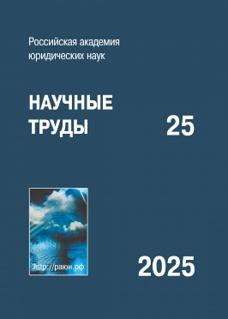
В сборнике представлены труды членов Российской академии юридических наук (РАЮН) и материалы XXV Международной научно-практической конференции «Российская правовая система: в поисках национальной идентичности», организованной Юридическим факультетом Московского государственного университета имени М.В. Ломоносова, Российской академией юридических наук, Московским государственным юридическим университетом имени О.Е. Кутафина, Московским отделением Ассоциации юристов России при участии органов законодательной, исполнительной и судебной власти, общественных объединений юристов, юридических вузов и научных учреждений права, которая состоялась в Москве 26 ноября — 29 ноября 2024 г.

Статьи публикуются в авторской редакции.

Сборник предназначен для преподавателей, научных сотрудников, аспирантов, студентов юридических вузов.

С полной версией сборника Вы можете ознакомиться по ссылке: https://image.lawinfo.ru/storage/files/newsblock/2557/x4SonPgwtKg0.pdf, а также в разделе «Книги» и в электронной библиотеке научных публикаций РИНЦ.

